暨南大学本科实验报告专用纸
课程名称 高级语言程序设计实验 成绩评定
实验项目名称 设计菜单比较数组值传递与引用传递 指导教师 张鑫源
实验项目编号 实验项目类型 实验地点
学生姓名 罗清 学号 2019053295
学院 智能科学与工程学院 系 专业 信息安全
实验时间2020年5月20日 上午～5月20日 中午 温度 ℃湿度
- 实验目的
- 学习通过利用C语言设计控制台菜单。
- 分别探讨和比较利用数组进行值传递、引用传递的异同点。
- 实验内容和要求
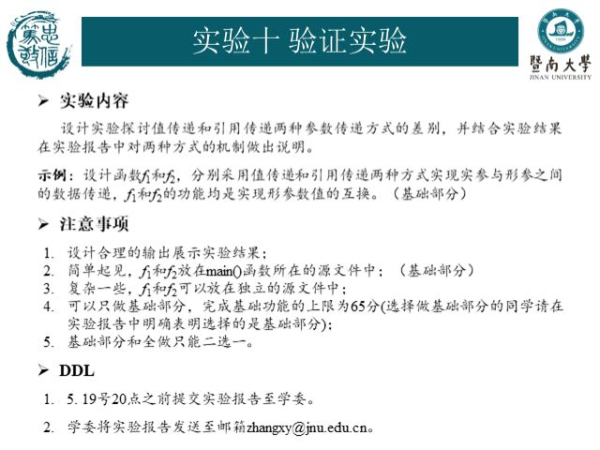
- 主要仪器设备
仪器：计算机
实验环境：Visual Studio
- 源程序

头文件 head.h

#pragma once
#include <stdio.h>
using namespace std;

void zhi_swap(int a[5])
{
printf("值传递前，调用函数中a[3]=%d\n", a[3]);
a[3] = 6;
printf("值传递后，调用函数中a[3]=%d\n", a[3]);
}

void yin_yong_swap(int* a)
{
printf("引用传递前，调用函数中a[3]=%d\n", a[3]);
a[3] = 6;
printf("引用传递后，调用函数中a[3]=%d\n", a[3]);
}

void menu();

源文件1 menu.cpp

#include <stdio.h>
using namespace std;

void menu()
{
for (int i = 0; i < 20; i++)
printf("* ");
printf("\n*");
for (int i = 0; i < 9; i++)
printf(" ");
printf("0.退出系统");
for (int i = 0; i < 18; i++)
printf(" ");
printf("*\n*");
for (int i = 0; i < 9; i++)
printf(" ");
printf("1.查看数组值传递");
for (int i = 0; i < 12; i++)
printf(" ");
printf("*\n*");
for (int i = 0; i < 9; i++)
printf(" ");
printf("2.查看数组引用传递");
for (int i = 0; i < 10; i++)
printf(" ");
printf("*\n");
for (int i = 0; i < 20; i++)
printf("* ");
}

源文件2 main.cpp

#include <stdio.h>
#include <stdlib.h>
#include "head.h"
using namespace std;

int main()
{
char choice, ch;
int a[5] = { 1,2,3,4,5 };
while (true)
{
system("cls");
menu();
mark:printf("\n\n请输入菜单数字（0~2）：");
choice = getchar();
getchar();
if (choice == '0')
{
printf("确认退出吗？（Y/N）");
ch = getchar();
getchar();
if (ch == 'y' || ch == 'Y')
break;
else
continue;
}
switch (choice)
{
case '1':
printf("main函数中a[3]=%d\n", a[3]);
zhi_swap(a);
printf("main函数中a[3]=%d\n", a[3]);
break;
case '2':
printf("main函数中a[3]=%d\n", a[3]);
yin_yong_swap(a);
printf("main函数中a[3]=%d\n", a[3]);
break;
default:
printf("\n输入错误，请重新输入");
goto mark;
}
if (choice >= '1' && choice <= '2')
break;
}
return 0;
}
暨南大学本科实验报告专用纸(附页)

- 实验步骤与调试
- 为预防数组值传递或引用传递会直接改变实参的值，发生先进行的处理会影响后进行的处理这种情况而得到错误实验结论，我决定设计菜单，进行分段、独立实验。故编写第一个源文件menu.cpp以输出菜单。
- 如何实现程序的分块呢？结合之前学习的内容，我决定使用switch语句，设计0，1，2三种case，实现根据指令执行不同的处理。
- 为此，需要在头文件中，编写数组值传递zhi_swap函数，和数组引用传递yin_yong_swap函数。在主函数中，定义数组a[5]={1,2,3,4,5}，此时a[3]=4，在上述两个函数中，均有令a[3]=6的功能，故只需在调用函数内发生功能前后输出a[3]，在主函数调用函数前后输出a[3]，查看其值是4还是6，即可分析判断数组值传递与引用传递是如何进行处理的。
- 实验结果与分析
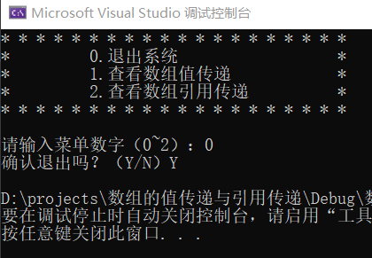
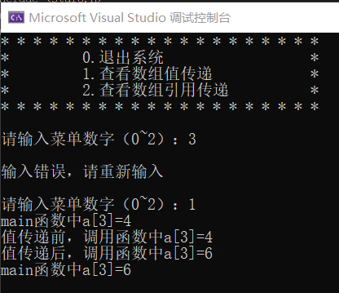
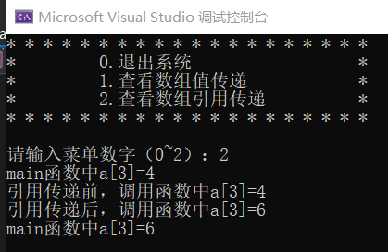
如上图结果所示，当数组采用值传递时与采用引用传递结果相同。说明无论利用数组值传递还是数组引用传递，均直接改变了数组实参的值。查看这两种传递方式的代码，我们可以分析得到，无论是值传递、还是引用传递，均调用数组的首地址，即a[0]的地址对数组直接进行处理，不会开辟新的内存与形参。

